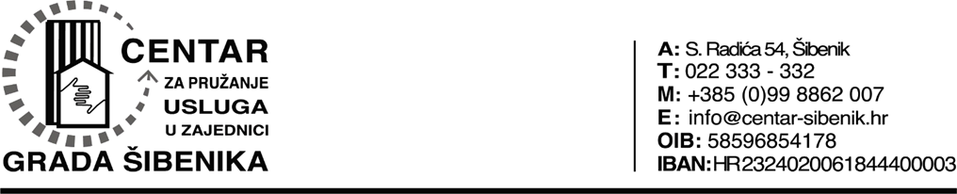

ZAHTJEV ZA DOPUNU ILI ISPRAVAK INFORMACIJA

Podnositelj zahtjeva:

Ime i prezime, tvrtka, odnosno naziv:

Adresa, sjedište:

Telefon:

E-mail:

Informacija koja se traži:
Dana, podnio/la sam zahtjev za pristup informaciji navedenom tijelu javne vlasti sukladno članku 18. stavku 1. Zakona o pravu na pristup informacijama (NN 25/13) kojim sam zatražio/la dostavu informacije (navesti koja je informacija zatražena):

Kako sam dana, zaprimio/la informaciju koja nije ona koju sam zatražio/la ili je nepotpuna (zaokružiti), molim neka mi se sukladno odredbi članka 24. stavka 1. i 2. Zakona o pravu na pristup informacijama dostavi dopuna odnosno ispravak sljedeće/ih informacije/a:

Način pristupa informaciji (zaokružiti):

1. neposredan pristup informaciji
2. pristup informaciji pisanim putem
3. uvid u dokumente i izrada preslika dokumenata koji sadrže traženu informaciju
4. dostavljanje preslika dokumenata koje sadrže traženu informaciju
5. na drugi prikladan način

U Šibeniku, Potpis:

